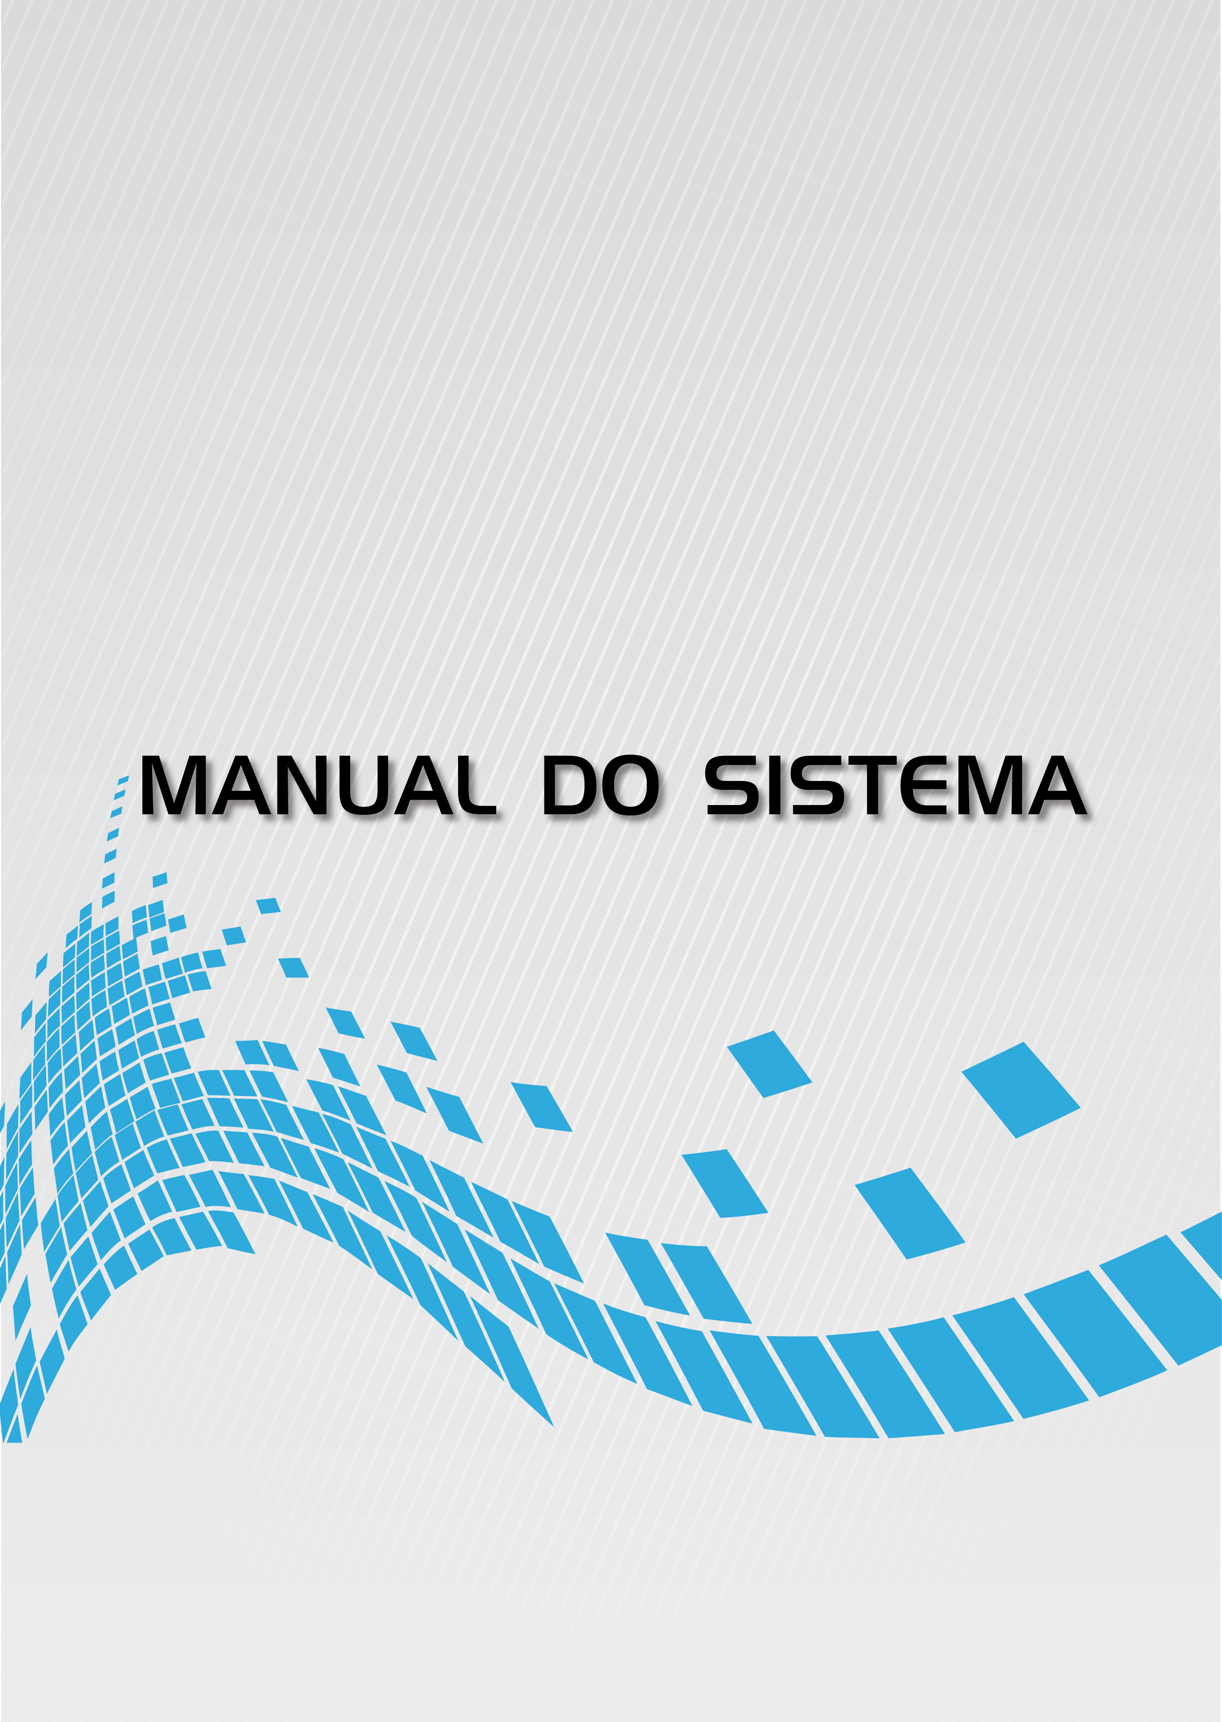

|  |  |
| --- | --- |
|  |  |

**Analise e desenvolvimento de sistemas**

# ESTÁGIO SUPERVISIONADO

Escritório Primus de Contabilidade

SAEC – Sistema auxiliador de escritório contábil

Autor: Gustavo Silva Souza

Orientador: Cassia Alves Perego

**2ºSemestre/2024**

**SUMÁRIO**

**CAPÍTULO 1 – Introdução**

1.1 Objetivo ........................................................................................................ 4

1.2 Escopo ........................................................................................................ 4 1.3 Definição, Siglas e Abreviações .................................................................. 5 1.4 Referências ................................................................................................. 6 1.5 Informações Adicionais ............................................................................... 6 1.5.1 Dados da Instituição ................................................................................. 6

1.5.2 Dados da Empresa ................................................................................... 6

1.5.3 Legislação de Software ............................................................................ 7

1.6 Visão Geral .................................................................................................. 7

**CAPÍTULO 2 – Descrição Geral do Produto**

2.1 Estudo de Viabilidade ................................................................................ 9 2.1.1. Justificativa para a alternativa selecionada ........................................... 10 2.2 Funções do Produto .................................................................................. 10 2.3 Características do Usuário ........................................................................ 11 2.4 Limites, Suposições e Dependências ....................................................... 11 2.5 Requisitos Adiados .................................................................................... 11

**CAPÍTULO 3 – Requisitos Específicos**

3.1 Diagrama de caso de uso .......................................................................... 12 3.1.1. Especificação do caso de uso ............................................................... 12

3.2 Requisitos de interface .............................................................................. 15 3.2.1 Interface de usuário ...................................................................... 15 3.2.2 Interface de software ................................................................... 16 3.2.3 Interação de sistema ................................................................... 16 3.2.4 Interação de hardware ................................................................. 16 3.2.5 Interação de comunicação ...................................................................... 16

3.3 Outros requisitos ........................................................................ 16 3.4 Modelo Conceitual ......................................................................................17

**CAPÍTULO 4 – Projeto de Software**

4.1 Diagrama de sequência.............................................................................. 18 4.2 Diagrama de classes ............................................................................ 22 4.3 Mapeamento Objeto x Relacional (MER) .................................................. 26

**CAPÍTULO 5 – Documentos Específicos para Sistemas Web**

5.1 Projeto de Interface .................................................................................... 27 5.2 Mapa de Navegação .................................................................................. 27

APÊNCIDE 1 – ESTUDO DE VIABILIDADE .................................................. 28 APÊNCIDE 2 – PROTÓTIPOS E RELATÓRIO DE ANÁLISE ........................ 29 ANEXO 1 – REFERÊNCIAS............................................................................. 39

**1 Introdução**

**1.1 Objetivo**

Este documento tem por objetivo demonstrar todas as características do software, definidas em suas funcionalidades e limitações. Tendo como público-alvo analistas, desenvolvedores e usuários, é um documento de auxílio para que eventuais dúvidas que envolvem o software sejam solucionadas.

Ao analista, permite melhor compreensão dos requisitos e funcionalidades, os quais foram projetados de acordo com as necessidades da empresa, possibilitando um melhor entendimento sobre suas políticas e atividades, caso venha a ocorrer manutenção no software.

Ao desenvolvedor, é o documento que dá suporte ao entendimento sobre o desenvolvimento do software, seus módulos, funções, eventos disponíveis e futuras atualizações que porventura venham a acontecer.

Ao usuário, esta ERS é de fundamental importância para a análise de funcionamento do software, apontando se todas as necessidades do setor da empresa para o qual foi desenvolvido estão satisfeitas.

**1.2 Escopo**

O SAEC(Sistema Auxiliador de Escritório Contábil) tem como objetivo principal otimizar o gerenciamento de informações e processos em escritórios contábeis, também visa aprimorar a organização e controle das finanças e documentos, garantindo um acompanhamento mais detalhado das transações e interações com as empresas clientes, contará com as seguintes funcionalidades básicas: Gerenciar Funcionários, Gerenciar empresas, Gerenciar tipo de Despesa.

Além das funções básicas o sistema contará com as funções fundamentais de Controle de protocolo, que será responsável por organizar as entregas e recebimentos de documentos, pelo escritório, sendo possível o anexo dos arquivos e uma breve descrição do que foi entregue ou recebido da empresa cliente cadastrada neste sistema.

O controle de despesas que permite o controle detalhado das despesas, sendo possível lançar todas as despesas que uma empresa cliente possui, essa função terá a capacidade de ser vinculada à empresa, à competência e protocolo de quando foi entregue ao escritório.

O controle de Faturamento terá a função de armazenar os valores de faturamento das empresas por competência, conforme estas informações são preenchidas, o sistema avisará por exemplo se a empresa está chegando perto do seu limite de faturamento ou compra, conforme seu regime de tributação, e também se a empresa está com seu caixa desbalanceado, tendo poucas compras e muitas vendas ou vice-versa.

Já o controle de Comunicação, terá a capacidade de registrar a comunicação com as empresas clientes, sendo possível guardar informações como imagens de conversas, datas, horários, canal de comunicação e uma breve descrição do contexto da conversa.

O sistema também conterá as funções de saída de emitir relatório de faturamento de um determinado período e emitir relatório de despesas, que também será gerado por período, relatório de balanço, relatório de protocolo e relatório de comunicação,

O principal objetivo deste sistema é proporcionar uma solução eficiente para a administração de documentos recebidos e enviados, permitindo um gerenciamento mais organizado e centralizado. O sistema facilita a gestão dos protocolos de documentos no escritório, otimizando o fluxo de trabalho e garantindo que todas as etapas do processo sejam devidamente registradas e acompanhadas. Essa abordagem integrada visa não apenas melhorar a eficiência operacional, mas também aumentar a segurança e a confiabilidade das informações gerenciadas.

**1.3 Definições, Siglas e Abreviações**

|  |  |
| --- | --- |
| Siglas | Definições |
| ERS | Especificação de Requisitos de Software |
| SAEC | Sistema Auxiliador de Escritorio Contabil |
| CNPJ | Cadastro Nacional de Pessoa Juridica |
| CPF | Cadastro Nacional de Pessoa Fisica |
| IE | Inscrição Estadual |
| MEI | Microempreendedor individual |
| ME | Microempresa |
| NFE | Nota Fiscal eletronica |
| CFE | Cupom Fiscal eletronico |
| NFPSE | Nota Fiscal de Prestação de Serviços Eletrônica |
| VM | Máquina Virtual |
| SO | Sistema Operacional |
| BD | Base de dados |
| API | Interface de programação de aplicação |
| Malwares | Software intencionalmente feito para causar danos a um computador |

**1.4 Referências**

Os documentos relacionados abaixo podem ser visualizados no Anexo 1

|  |  |  |  |
| --- | --- | --- | --- |
| Nº | Título | Data Aquisição | Responsável pelo Fornecimento |
| 1 | Caderno de protocolo | 19/08/2024 | Gabriel Pantaroto Zito |
| 2 | Protocolo Avulso | 19/08/2024 | Gabriel Pantaroto Zito |
| 3 | Planilha de documentos entregues | 19/08/2024 | Bruno Alencar Modesto |
| 4 | Planilha faturamento MEI | 19/08/2024 | Esther Ribeiro Zito |
| 5 | Planilha faturamento empresas ME | 19/08/2024 | Esther Ribeiro Zito |
| 6 | Planilha de controle de faturamento detalhado | 19/08/2024 | Esther Ribeiro Zito |
| 7 | Planilha de documentos recebidos | 19/08/2024 | Bruno Alencar Modesto |

* 1. **Informações Adicionais**
     1. **Dados da Instituição**

Universidade do Oeste Paulista (Unoeste)

Faculdade de Informática de Presidente Prudente (FIPP)

José Bongiovani, 700 - Cidade Universitária - Bloco H - 1º andar Fone: (18) 3229-1060 - CEP: 19050-920 – Presidente Prudente/SP

E-mail Coordenação Estágio: [fippcoordestagios@fipp.unoeste.br](mailto:fippcoordestagios@fipp.unoeste.br)

* + 1. **Dados da Empresa**

A ESCRITÓRIO PRIMUS DE CONTABILIDADE LTDA é uma empresa contábil localizada em Pirapozinho, São Paulo. Fundada em 2009 pela contadora Esther Ribeiro Zito, oferece uma ampla gama de serviços, incluindo contabilidade empresarial, departamento pessoal, consultoria fiscal e tributária, abertura e encerramento de empresas, além de assessoria empresarial, entre outros.

A equipe é composta por dois funcionários: um responsável pelo setor fiscal/contábil e outro pelo departamento pessoal. A empresa conta ainda com dois sócios/gerentes: a contadora, que também supervisiona o setor fiscal/contábil, e um advogado, que gerencia o departamento pessoal. A empresa não possui um departamento de TI.

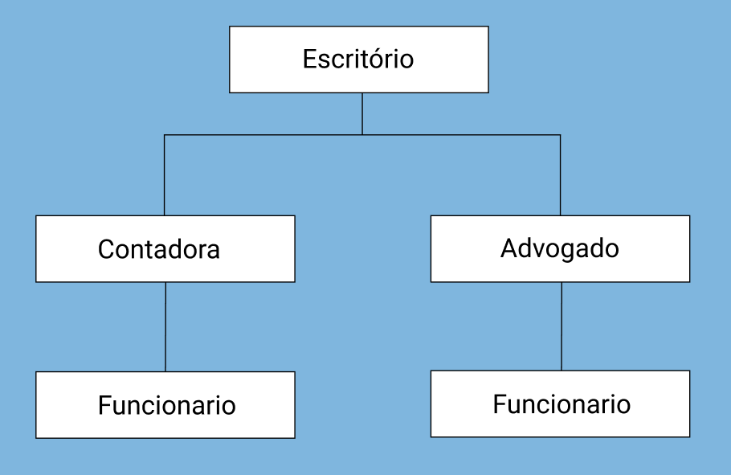

* + 1. **Legislação de Software**

O software será de uso exclusivo da empresa, não sendo permitida sua comercialização, os direitos autorais do software serão diretamente reservados para seus desenvolvedores.

* 1. **Visão Geral**

Este documento está totalmente dividido de maneira clara e objetiva em capítulos com tópicos e subtópicos, apêndices e anexos.

O Capítulo 2 apresenta uma descrição geral do produto, tendo como público-alvo os clientes. Dessa forma, esse capítulo é uma síntese dos requisitos que o sistema deverá atender para auxiliar ao negócio do cliente. São descritos todos os aspectos do software e equipamentos necessários para o seu devido funcionamento. Ainda neste capítulo estarão descritas todas as funções, interfaces e conteúdos de relatórios.

No Capítulo 3, os requisitos descritos no capítulo 2 são detalhados ao ponto de serem úteis para os analistas e programadores do sistema. São apresentadas também as suas funcionalidades, o modo de desenvolvimento e as principais características. Contém o Diagrama de Caso de Uso, suas especificações, requisitos de interface e Modelo Conceitual.

No Capítulo 4, são apresentados os Diagramas de Interação e de Classes, bem como o Mapeamento Objeto-Relacional para a definição da base de dados. A partir dele, o desenvolvedor estará apto para compreender todos os requisitos do sistema, podendo transportá-los para o computador.

No Capitulo 5, é apresentada uma interface contendo padrão para esquema de cores, esquematização do layout, disposição dos elementos na tela(Menus, textos, formulários e objetos) e mensagens ao usuário, também é apresentado o mapa de navegação onde mostra os possíveis caminhos de navegação entre as páginas do sistema

Por fim, são apresentados os apêndices, sendo eles o Apêndice 1 onde é demonstrada a alternativa que não foi escolhida na seção 2.2, Apêndice 2 os protótipos, com a função de auxiliar no levantamento e análise dos requisitos do sistema, Apêndice 3 com as rotinas de instalação e por último Anexo 1, onde possui os documentos de referência a seção 1.4.

**2** **DESCRIÇÂO GERAL DO PRODUTO**

**2.1 Estudo de Viabilidade**

O sistema será hospedado em uma máquina virtual Linux Ubuntu na nuvem da Oracle Cloud, onde poderá ser acessado por qualquer computador com qualquer sistema operacional.

|  |  |  |  |
| --- | --- | --- | --- |
| **Descrição** | **Quantidade** | **Valor** | **Aquisição (S/N)** |
| **Hospedagem Oracle Cloud** | 1 | 500,00/Mês | S |
| **Banco de Dados MySQL** | 1 | 0 | S |
| **Certificado SSL CloudFlare** | 1 | 0 | S |
| **JavaScript** | 1 | 0 | S |
| **Registro de domínio ClouFlare** | 1 | 53,47/Anual | S |
| **Computador – 250GB Memória, 8GB Ram, Processador intel i3** | 4 | 0 | N |
| **Roteador - Tp-link Ec220-g5** | 1 | 0 | N |
| **Sistema operacional – windows 10 e 11** | 4 | 0 | N |
| **Impressora - brother dcp l5502dn laser monocromática** | 1 | 0 | N |
| **Panda Antivírus** | 4 | 0 | N |
| **Internet (Totalvia)** | 1 | 87,00 | N |
| **TOTAL** | | **640,47** |  |

A vantagem de usar uma máquina virtual na nuvem é que o sistema pode ser acessado por qualquer computador e também tem alta escalabilidade, trazendo muita flexibilidade para o sistema, as desvantagens são relacionadas ao custo, pois por se tratar de um sistema escalável na nuvem o valor pode aumentar rapidamente, complexidade de gestão também entra nesse caso pois é preciso ter manutenção constante no sistema e um conhecimento prévio sobre a tecnologia.

**2.1.1 Justificativa para a alternativa selecionada**

Essa infraestrutura é amplamente utilizada e reconhecida no mercado, destacando-se por sua excelente escalabilidade, o que permite futuras ampliações de forma eficiente. Além disso, foram consideradas as robustas medidas de segurança oferecidas pela Oracle Cloud, que garantem a proteção dos dados e operações. Comparado à aquisição e manutenção de um servidor próprio ou datacenter, essa solução se mostra mais viável em termos de custo-benefício, oferecendo maior facilidade na configuração, manutenção e expansão conforme as necessidades da empresa

.

**2.2 Funções do Produto**

|  |  |  |  |  |  |
| --- | --- | --- | --- | --- | --- |
| **Referência** | **Função** | **Visibilidade** | **Atributo** | **Detalhe** | **Categoria** |
| **RF_B1** | Gerenciar Funcionários | Evidente |  |  |  |
| **RF_B2** | Gerenciar Empresa | Evidente |  |  |  |
| **RF_B3** | Gerenciar Despesa | Evidente |  |  |  |
| **RF_F1** | Controle de protocolo | Evidente | Tolerância a falhas | Transação em Banco de dados | Obrigatório |
| **RF_F2** | Controle de despesas | Evidente | Tolerância a falhas | Transação em banco de dados | Obrigatório |
| **RF_F3** | Controle de Faturamento | Evidente | Tolerância a falhas | Transação em banco de dados | Obrigatório |
| **RF_F4** | Registro de Comunicação | Evidente | Tolerância a falhas | Transação em banco de dados | Obrigatório |
| **RF_S1** | Emitir Relatório de faturamento  Filtro: período, empresa | Evidente | Detalhamento completo | Relatório Mensal por período | Desejável |
| **RF_S2** | Emitir Relatório de Despesas  Filtro: período,  Empresa | Evidente | Detalhamento completo | Relatório Mensal por período | Desejável |
| **RF_S3** | Emitir Relatório de Balanço  Filtro: período, Empresa | Evidente | Detalhamento completo | Relatório Mensal por período | Desejável |
| **RF_S4** | Emitir Relatório de Protocolo  Período, empresa, tipo | Evidente | Detalhamento completo | Relatório Mensal por período | Desejável |
| **RF_S5** | Emitir Relatório de Comunicação  Filtro: período, empresa | Evidente | Detalhamento completo | Relatório Mensal por período | Desejável |
| **RF_S6** | Emitir Relatório de Empresas  Filtro: Ordem Alfabética, ID, inicio de contrato, fim de contrato | Evidente | Detalhamento completo | Relatório por empresa cadastrada | Desejável |

**2.3 Características do Usuário**

Os usuários que irão utilizar este sistema já possuem o conhecimento necessário em informática para poder operá-lo adequadamente, necessitando apenas de um período de adaptação ao novo ambiente.

**2.4 Limites, suposições e dependências**

O sistema deve operar em conformidade com os regulamentos fiscais e contábeis vigentes, o que pode implicar limitações em determinadas funcionalidades ou a necessidade de desenvolvimento de recursos específicos para assegurar a precisão e integridade das informações contábeis.

Além disso, a máquina virtual utilizada para a hospedagem do sistema possui restrições de hardware que podem impactar o desempenho geral do sistema. Portanto, é crucial monitorar e ajustar os recursos da VM conforme necessário para atender às demandas do sistema. Adicionalmente, a manutenção contínua da VM, incluindo atualizações regulares, é essencial para garantir a segurança e o desempenho estável da infraestrutura.

É igualmente importante que a empresa utilize softwares legalizados em seus computadores, empregue um antivírus para evitar malwares provenientes de arquivos ou sites maliciosos e adote um sistema de backup para mitigar a perda de dados em situações inesperadas.

**2.5 Requisitos Adiados**

Não será adiado a implementação de nenhuma funcionalidade.

**3 REQUISITOS ESPECÌFICOS**

**3.1 Diagrama de Casos de Uso**

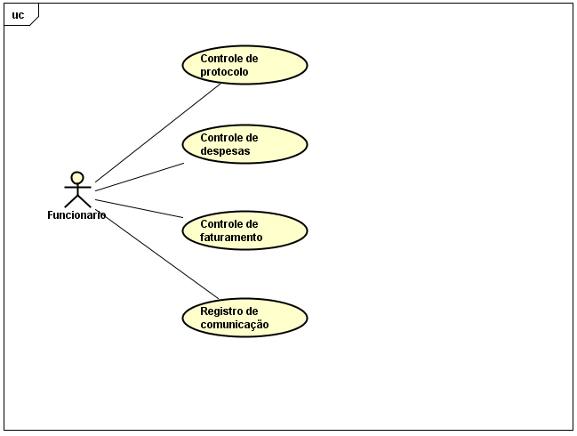

**3.1.1 Especificações de Casos de Uso**

**Caso de Uso**: Controle de protocolo

**Atores**: Funcionário

**Referências**: RF_F1

**Breve descrição**:

**Requisitos especiais**: Transação em Banco de dados

**Pré-condições**: Ter empresa cadastrada no sistema

**Pós-condições**: Protocolo cadastrado

**Fluxo normal**

1.Ator entra com a empresa cadastrada no sistema.

2.Sistema acessa o cadastro da empresa.

3. Ator informa os dados do protocolo: título, data, tipo, observações e anexos.

4. O sistema válida se todos os campos estão preenchidos corretamente.

5. Ator confirma o cadastro do protocolo.

6. O sistema insere as informações do protocolo e encerra o caso de uso.

**Fluxo alternativo**

2.1. A empresa que o usuário tentou buscar não existe.

a) O sistema envia uma mensagem de erro informando que a empresa não foi encontrada ou não existe e retorna ao passo 1.

4.1. O autor deixou em branco algum campo do cadastro.

a) O sistema envia uma mensagem de erro informando os campos que faltam ser preenchidos e retorna ao passo 3.

4.2. A data que o autor inseriu é inválida.

a) O sistema envia uma mensagem de erro informando que a data está incorreta não podendo ser futura à data atual e retorna ao passo 3.

4.3. O autor não inseriu ao menos um anexo.

a) O sistema envia uma mensagem de erro informando que deve inserir ao menos um arquivo no campo de anexos e retorna ao passo 3.

**Caso de Uso**: Controle de despesas

**Atores**: Funcionário

**Referências**: RF_F2

**Breve descrição**:

**Requisitos especiais**: Transação em Banco de dados

**Pré-condições**: Ter empresa cadastrada no sistema

**Pós-condições**: Despesa cadastrada

**Fluxo normal**

1. Ator entra com a empresa cadastrada no sistema.

2. Sistema acessa o cadastro da empresa.

3. Ator informa mês e ano referente às despesas.

4. Sistema valida se ano e mês foram preenchidos corretamente.

5. Ator informa: descrição, data, valor e se necessário vincula ao protocolo que foi entregue este documento.

6. O sistema valida se todos os campos foram preenchidos.

7. Ator repete os passos 5 e 6 enquanto houver despesas a serem lançadas.

8. Ator confirma o cadastro do protocolo.

9. O sistema insere as informações das despesas e encerra o caso de uso.

**Fluxo alternativo**

2.1. A empresa que o usuário tentou buscar não existe.

a) O sistema envia uma mensagem de erro informando que a empresa não foi encontrada ou não existe e retorna ao passo 1.

4.1. O mês inserido pelo usuário está em branco ou não faz parte do cadastro daquela competência.

a) O sistema envia uma mensagem de erro informando que o mês é inválido e retorna ao passo 3

4.2 O ano inserido pelo usuário está em branco ou não faz parte do cadastro daquela competência e retorna ao passo 3

6.1. O autor deixou em branco algum campo do cadastro.

a) O sistema envia uma mensagem de erro informando os campos que faltam ser preenchidos e retorna ao passo 5.

6.2. A data que o autor inseriu é futura a data atual ou não corresponde a dos campos ano e mês informados anteriormente.

a) O sistema envia uma mensagem de erro informando que a data está incorreta e retorna ao passo 5.

6.3. O autor não inseriu ao menos uma despesa ao grid.

a) O sistema envia uma mensagem de erro informando que deve inserir ao menos uma despesa no grid e retorna ao passo 5.

**Caso de Uso**: Controle de faturamento

**Atores**: Funcionário

**Referências**: RF_F3

**Breve descrição**:

**Requisitos especiais**: Transação em Banco de dados

**Pré-condições**: Ter empresa cadastrada no sistema

**Pós-condições**: Faturamento cadastrado

**Fluxo normal**

1. Ator entra com a empresa cadastrada no sistema.

2. Sistema acessa o cadastro da empresa.

3. Ator informa o ano referente ao faturamento.

4. Sistema valida se o ano foi preenchido corretamente e carrega faturamento já lançado se houver.

5. Ator informa os respectivos valores de cada mês onde houve faturamento e confirma cadastro do faturamento.

6. O sistema valida as informações do faturamento e encerra o caso de uso.

**Fluxo alternativo**

2.1. A empresa que o usuário tentou buscar não existe.

a) O sistema envia uma mensagem de erro informando que a empresa não foi encontrada ou não existe e retorna ao passo 1.

4.1. O autor informou um ano futuro ou ano já cadastrado.

a) O sistema envia uma mensagem de erro informando que o ano está incorreto e só pode ser atual ou anterior e retorna ao passo 3.

6.1. O valor informado pelo usuário nos meses é incorreto, podendo ser apenas maior ou igual a zero.

a) O sistema envia uma mensagem de erro informando que o valor está incorreto e retorna ao passo 5.

**Caso de Uso**: Controle de comunicação

**Atores**: Funcionário

**Referências**: RF_F4

**Breve descrição**:

**Requisitos especiais**: Transação em Banco de dados

**Pré-condições**: Ter empresa cadastrada no sistema

**Pós-condições**: Comunicação cadastrada

**Fluxo normal**

1. Ator entra com a empresa cadastrada no sistema.

2. Sistema acessa o cadastro da empresa.

3. Ator informa o título, canal de comunicação da empresa, data, horário, descrição e um anexo referente a conversa, exemplo um print da conversa.

4. O sistema valida se todas as informações foram preenchidas.

5. Ator confirma o cadastro da comunicação.

6. O sistema insere as informações da comunicação e encerra o caso de uso.

**Fluxo alternativo**

2.1. A empresa que o usuário tentou buscar não existe.

a) O sistema envia uma mensagem de erro informando que a empresa não foi encontrada ou não existe e retorna ao passo 1.

4.1. Autor não preencheu todos os campos.

a) O sistema envia uma mensagem de erro informando que devem ser preenchido todos os campos da tela e retorna ao passo 3.

3.2. Ator informou uma data futura.

a) O sistema envia uma mensagem de erro informando que a data está inválida e só pode ser do dia atual ou anterior e retorna ao passo 3.

**3.2 Requisitos de interface externa**

**3.2.1 Interface do Usuário**

Nas telas de cadastro, serão disponibilizados dois botões principais: Gravar e Retornar. O botão Gravar será utilizado para salvar todas as informações inseridas ou modificadas, enquanto o botão Retornar permitirá ao usuário voltar à página anterior sem salvar as alterações. Esses botões estarão visíveis no canto inferior da tela, com o botão Gravar sendo destacado visualmente em relação ao Retornar.

Nas telas de consulta de dados previamente salvos, será exibida uma lista contendo as colunas com informações resumidas de cada registro. Na última coluna dessa lista, haverão três ícones representando ações específicas: um lápis, que indicará a possibilidade de alterar o registro; uma lixeira, para exclusão; e um ícone de folha preenchida, representando a visualização detalhada do registro. As telas de detalhamento apenas exibirão as informações, sem permitir edição ou exclusão.

Além disso, as telas de consulta contarão com a possibilidade de aplicar filtros de busca, cujos campos estarão dispostos na parte superior da lista, junto a um botão Filtrar. Após a aplicação do filtro, os dados correspondentes serão exibidos na mesma tela.

Para os relatórios gerados pelo sistema, o cabeçalho incluirá a logo da empresa centralizada, com a data do relatório no canto superior. Logo abaixo, será exibido o título do relatório com filtro utilizado para gerar o relatório, seguido de uma tabela com as colunas e informações selecionadas pelo usuário. No rodapé do relatório, estarão o nome da empresa e o número total de páginas do documento.

**3.2.2 Interfaces de software**

No contexto desse software, não se aplica esse tipo de interface.

**3.2.3 Interface de Sistema**

No contexto desse software, não se aplica esse tipo de interface.

**3.2.4 Interfaces de Hardware**

No contexto desse software, não se aplica esse tipo de interface.

**3.2.5 Interface de Comunicação**

O sistema realizará comunicação via internet, uma vez que estará hospedado na nuvem. Dessa forma, qualquer usuário poderá acessá-lo por meio da web, utilizando dispositivos conectados à internet, independentemente de sua localização.

**3.3 Outros Requisitos**

No contexto desse software, não se aplica demais requisitos.

**3.4 Modelo Conceitual**

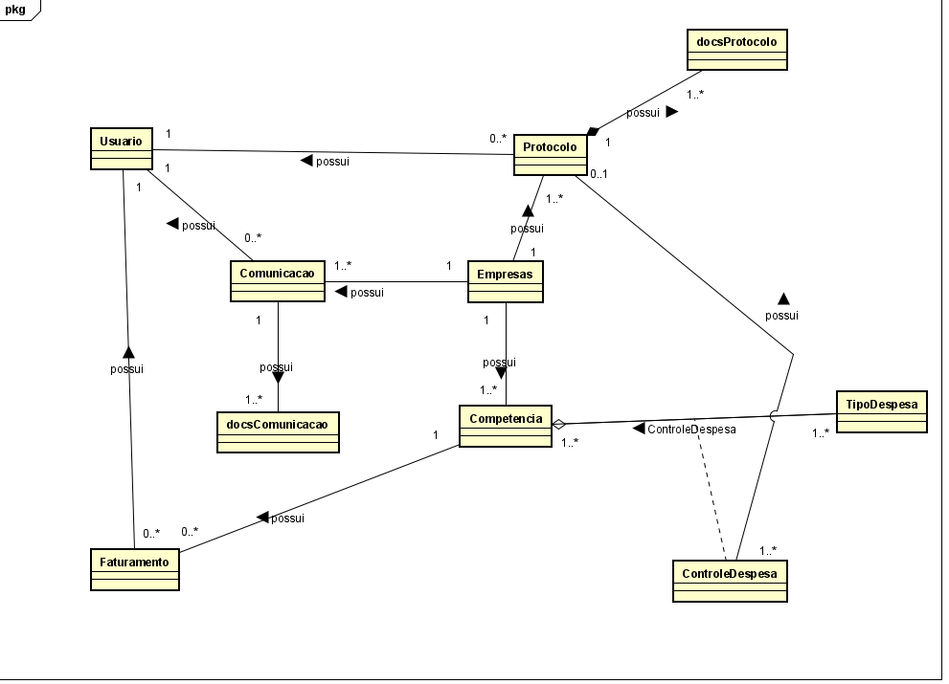

**4 PROJETO DE SOFTWARE**

**4.1 Diagrama de sequência**

RF_F1 – Controle de protocolo

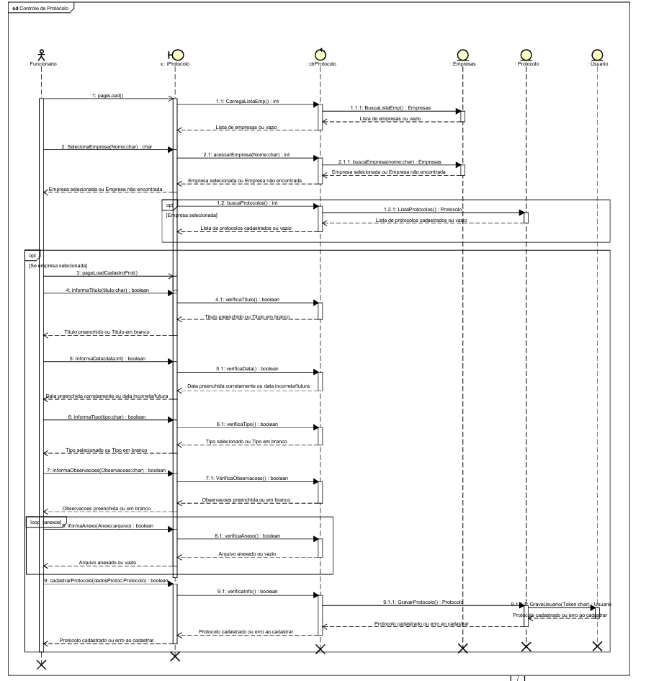

RF_F2 – Controle de despesas

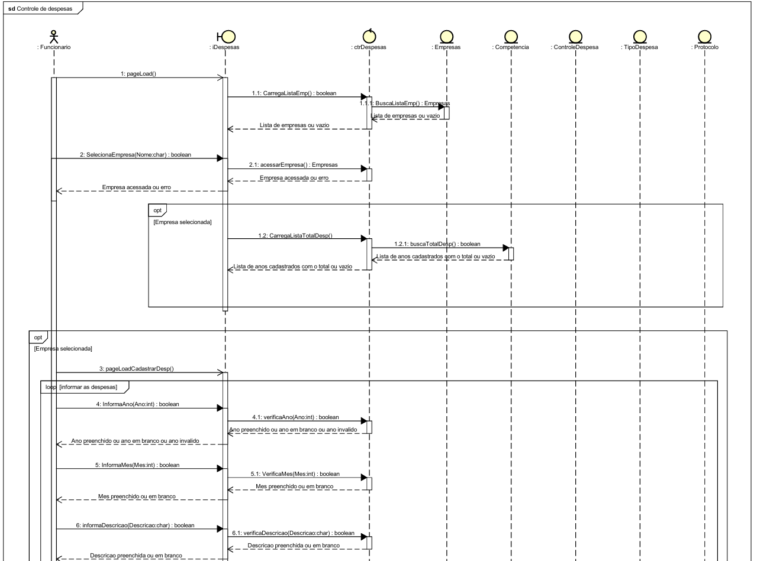

RF_F3 – Controle de faturamento

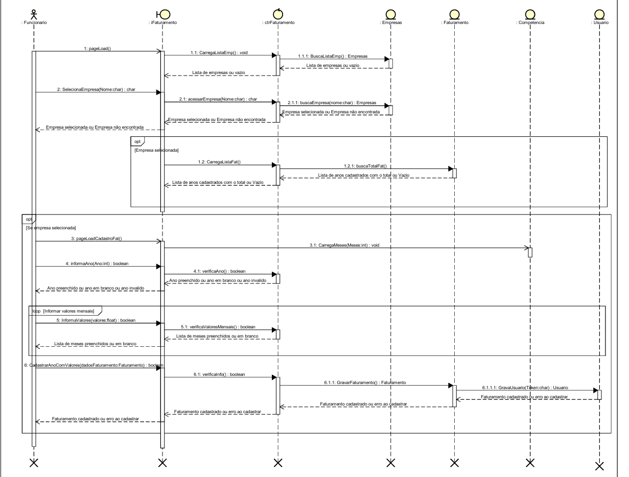

RF_F4 – Controle de comunicação

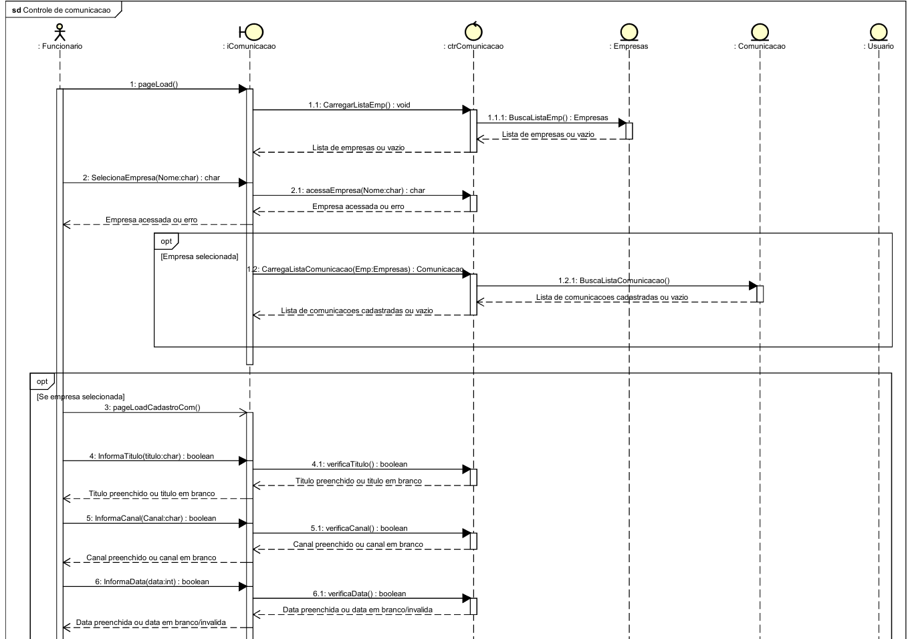

**4.2 Diagrama de Classes**

RF_F1 – Controle de protocolo

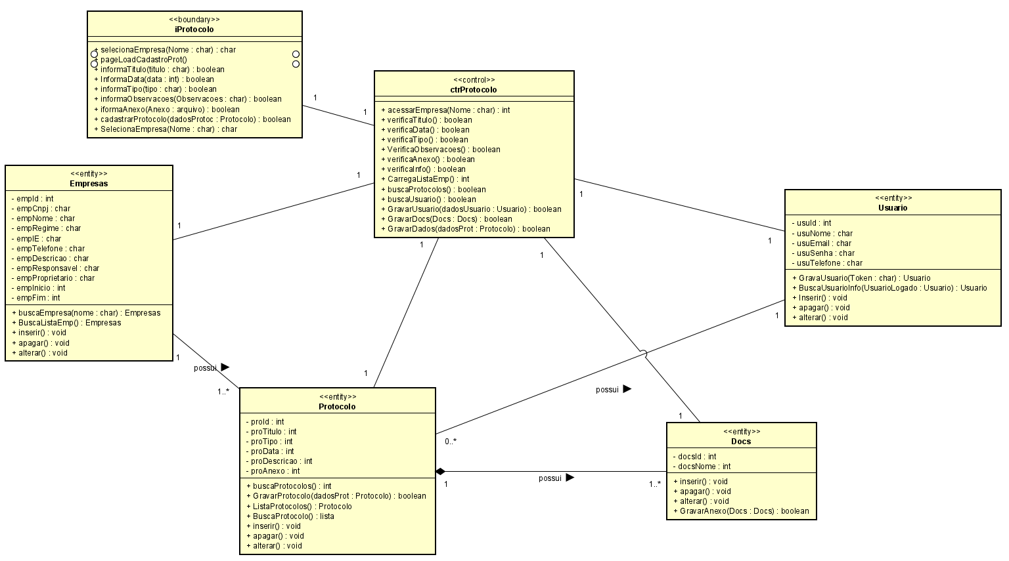

RF_F2 – Controle de despesas

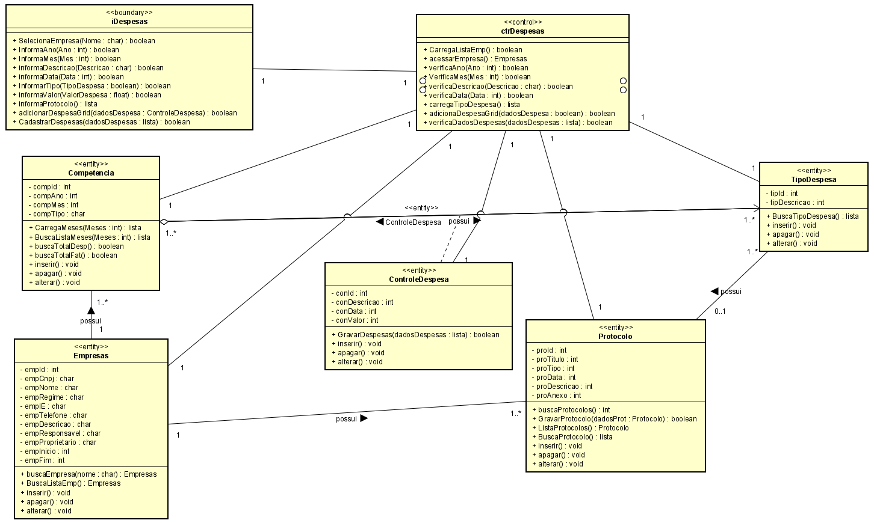

RF_F3 – Controle de faturamento

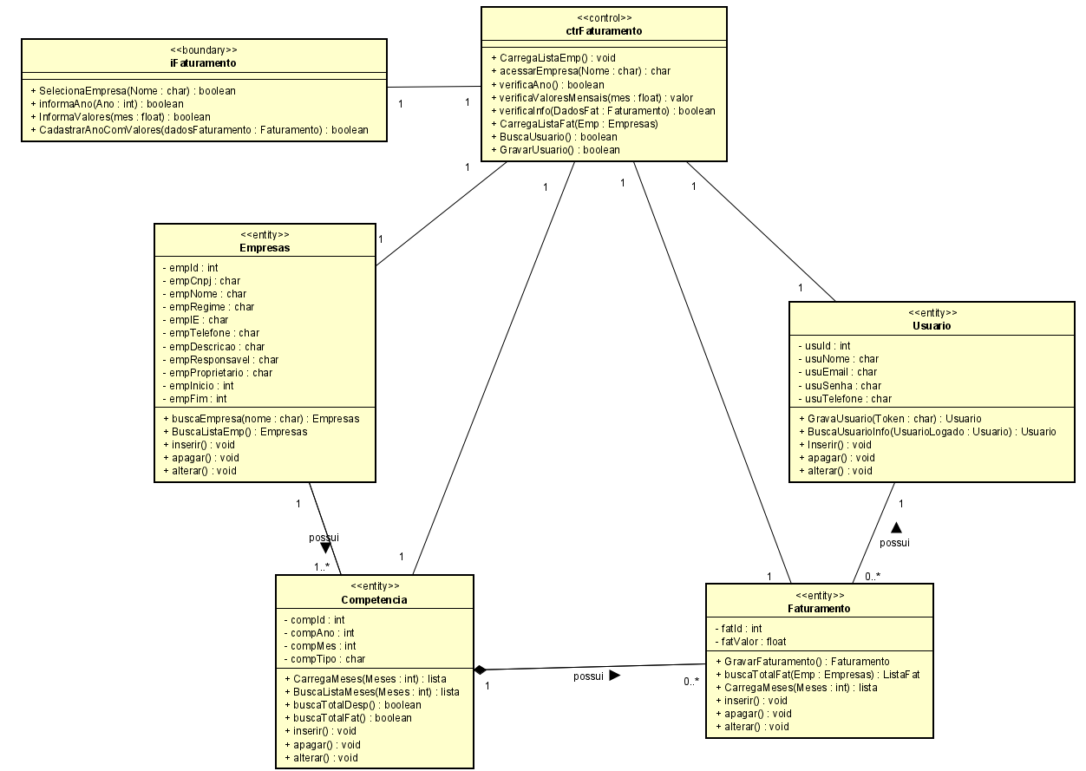

RF_F4 – Controle de comunicação

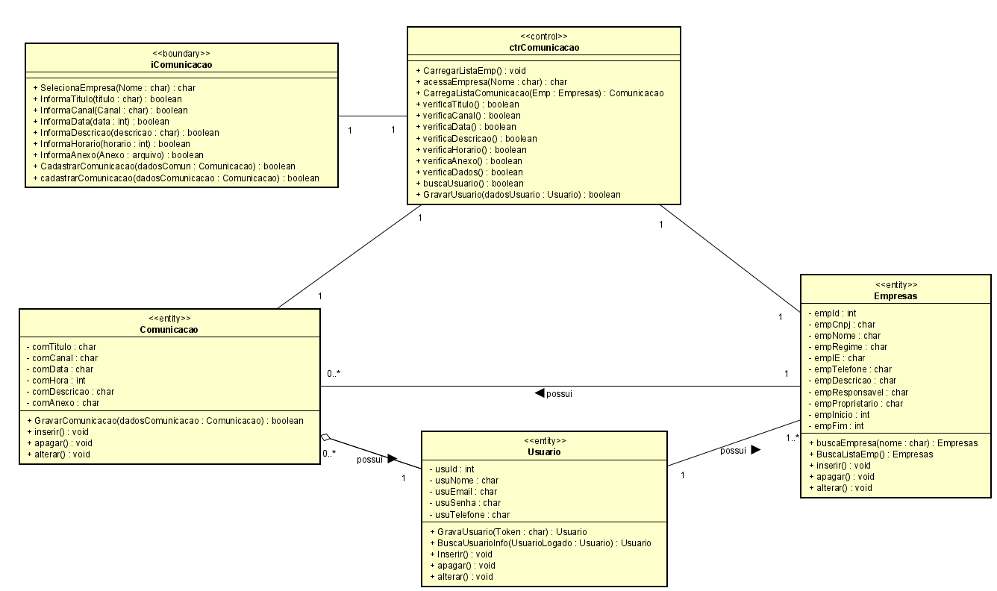

**4.3 Mapeamento Objeto x Relacional (MER)**

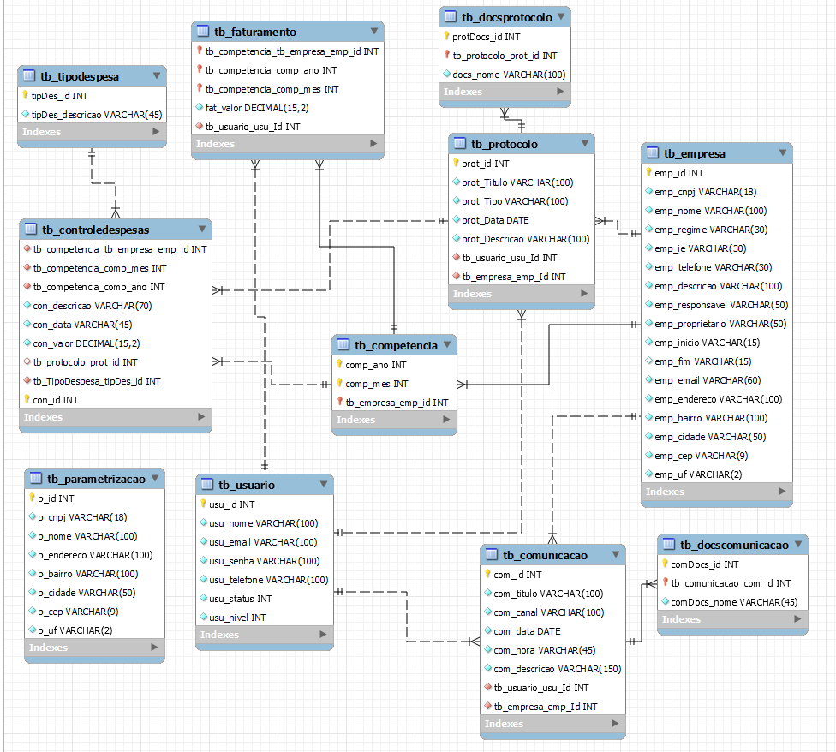

**5 DOCUMENTOS ESPECÍFICOS PARA SISTEMAS WEB**

**5.1 Projeto de interface**

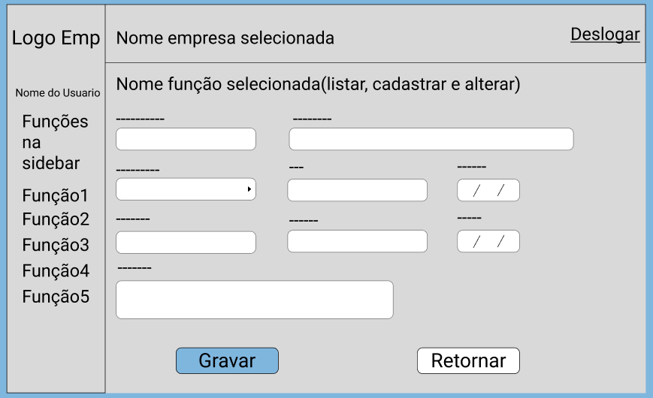

**5.2 Mapa de Navegação**

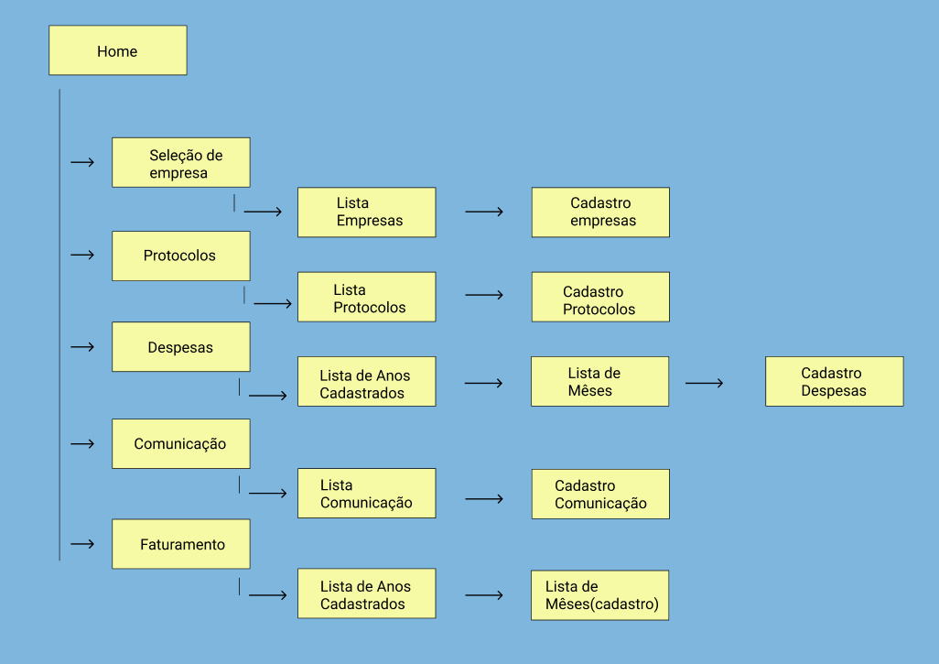

**APÊNDICE 1 – ESTUDO DE VIABILIDADE**

Decidiu-se seguir adiante com a aquisição de um servidor e a implementação de um datacenter próprio para a empresa.

|  |  |  |  |
| --- | --- | --- | --- |
| **Descrição** | **Quantidade** | **Valor** | **Aquisição (S/N)** |
| **DataCenter** | 1 | 56.435,00 | S |
| **Equipe de Infraestrutura** | 1 | 28.333,00/ Mês |  |
| **Banco de Dados MySQL** | 1 | 0 | S |
| **Certificado SSL CloudFlare** | 1 | 0 | S |
| **JavaScript** | 1 | 0 | S |
| **Registro de domínio ClouFlare** | 1 | 53,47/Anual | S |
| **Computador – 250GB Memoria, 8GB Ram, Processador intel i3** | 4 | 0 | N |
| **Roteador - Tp-link Ec220-g5** | 1 | 0 | N |
| **Sistema operacional – windows 10 e 11** | 4 | 0 | N |
| **Impressora - brother dcp l5502dn laser monocromática** | 1 | 0 | N |
| **Panda Antivirus** | 4 | 0 | N |
| **Internet (Totalvia)** | 1 | 87,00 | N |
| **TOTAL** | | **84.908,47** |  |

Essa escolha foi baseada em uma análise aprofundada dos benefícios envolvidos, que incluem o controle total sobre o equipamento, a capacidade de personalizar a infraestrutura para atender às necessidades específicas da empresa e a oportunidade de realizar upgrades conforme necessário. Embora essa decisão envolva custos contínuos com manutenções e a necessidade de garantir uma infraestrutura adequada e segura, a empresa está preparada para investir na contratação de uma equipe especializada e na implementação de medidas rigorosas para assegurar a segurança física e digital dos dados.

**APÊNDICE 2 – PROTÓTIPO e RELATÓRIO DE ANÁLISE**

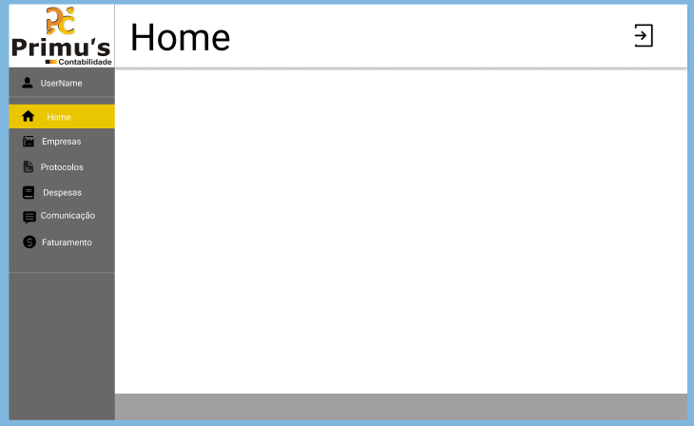

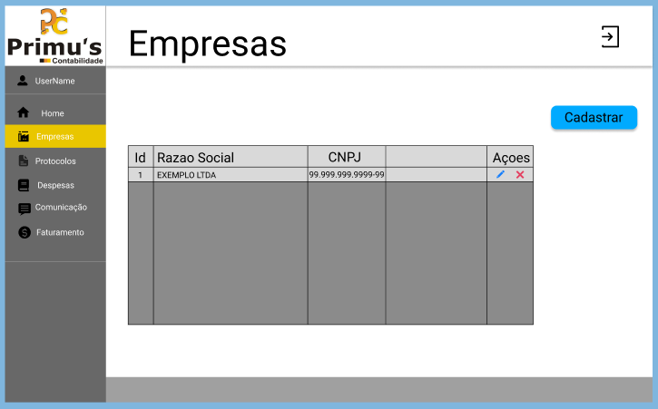

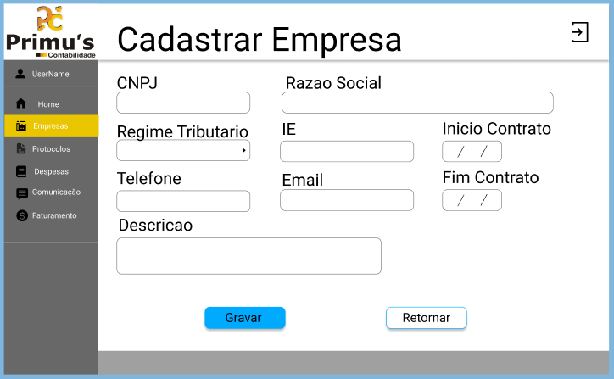

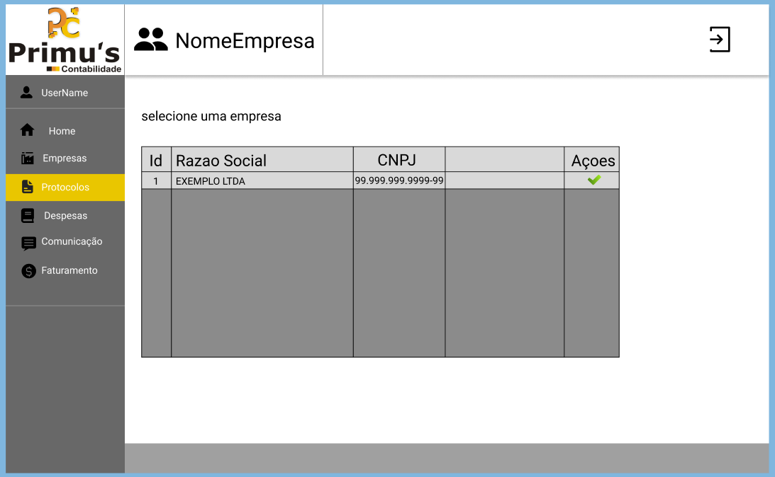

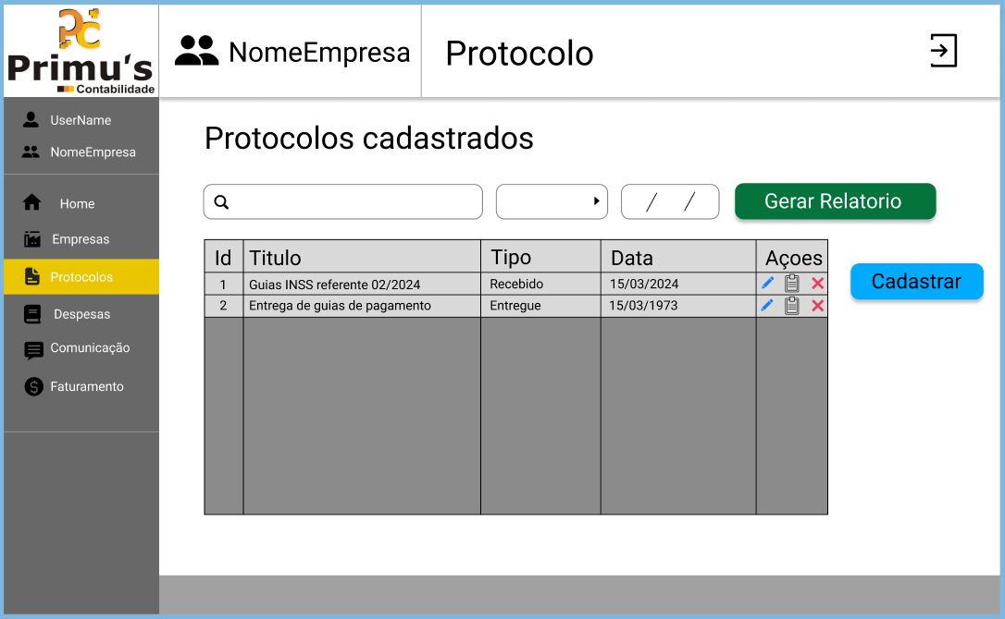

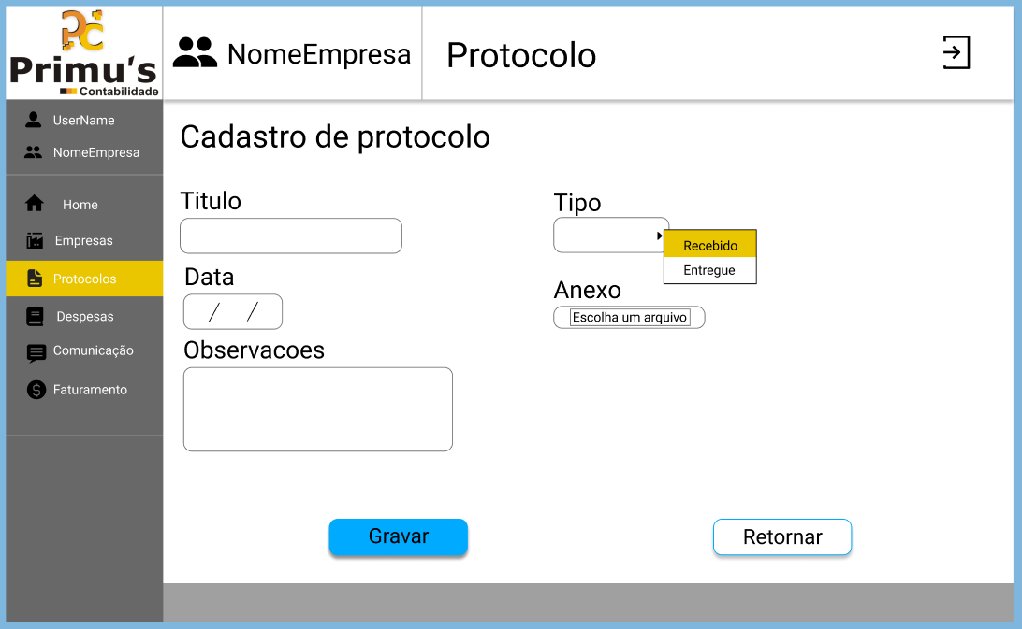

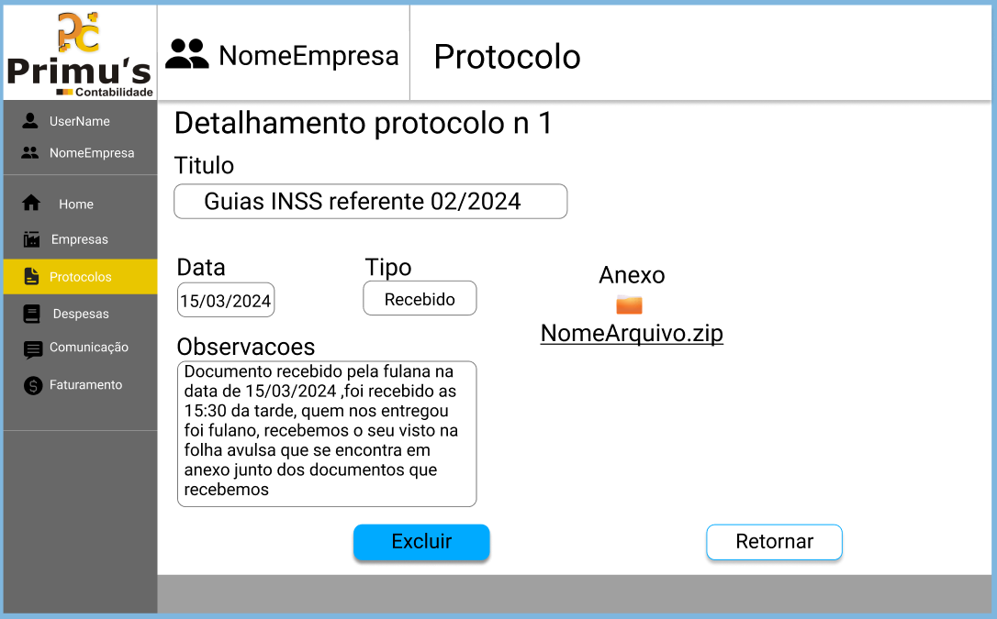

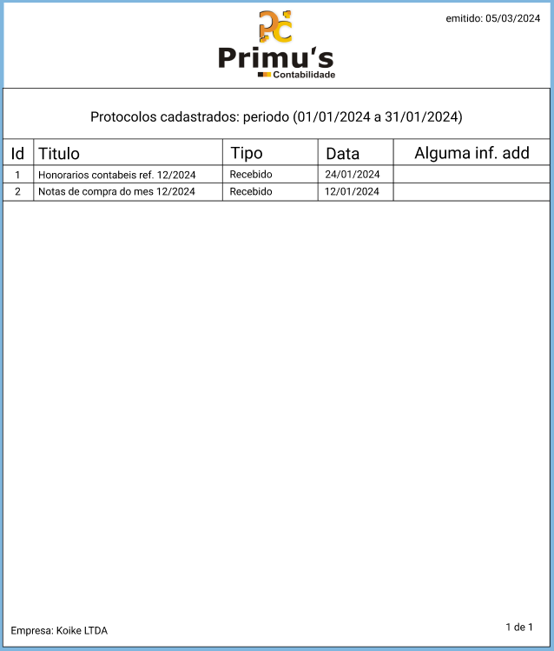

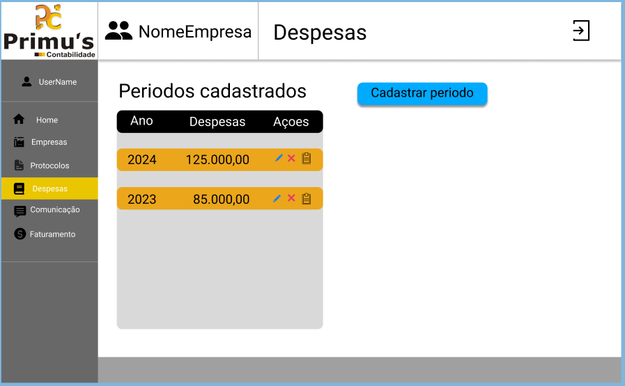

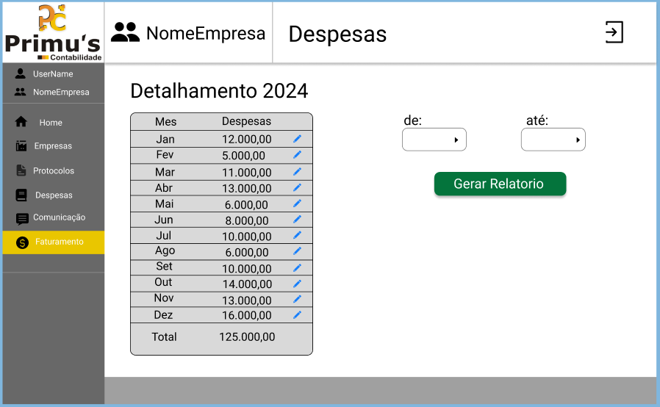

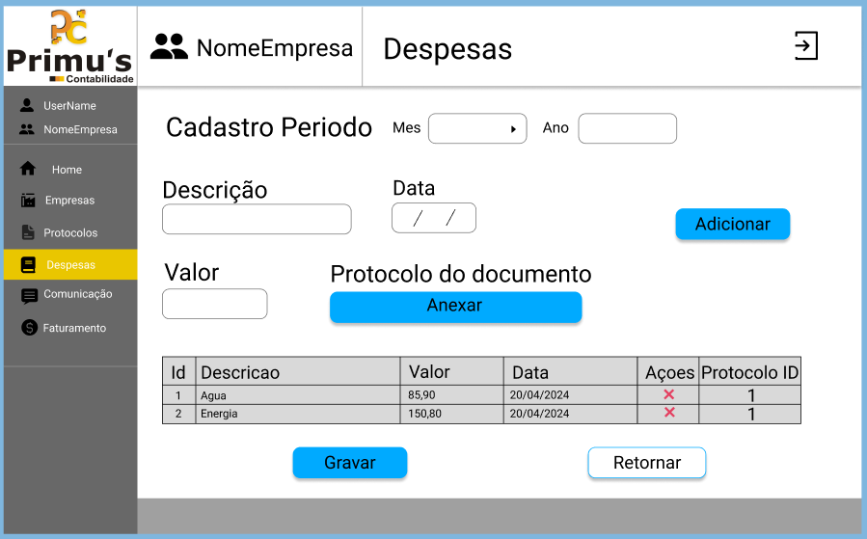

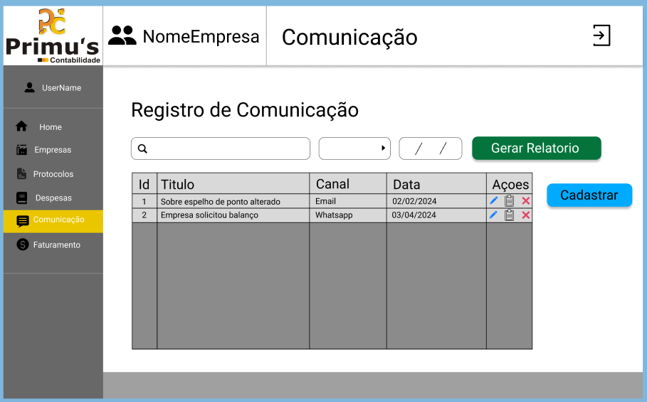

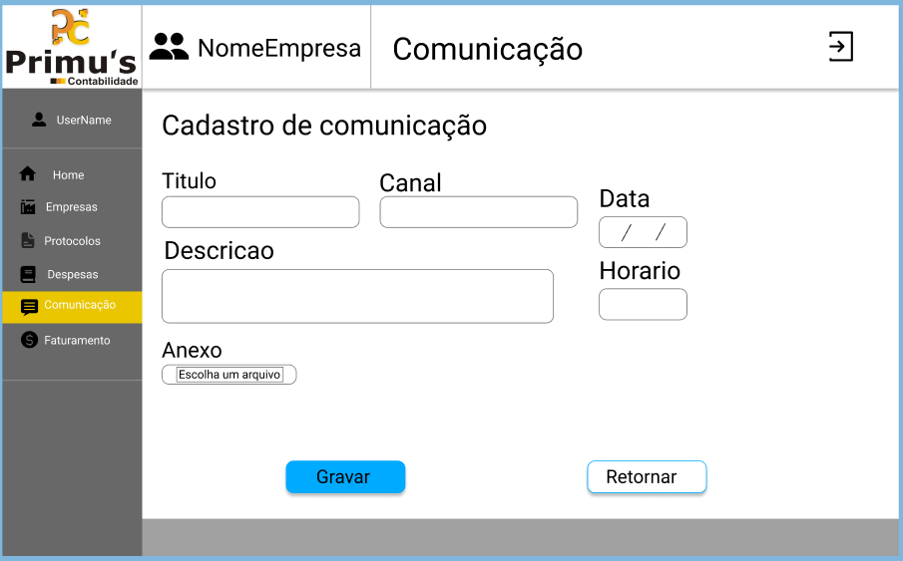

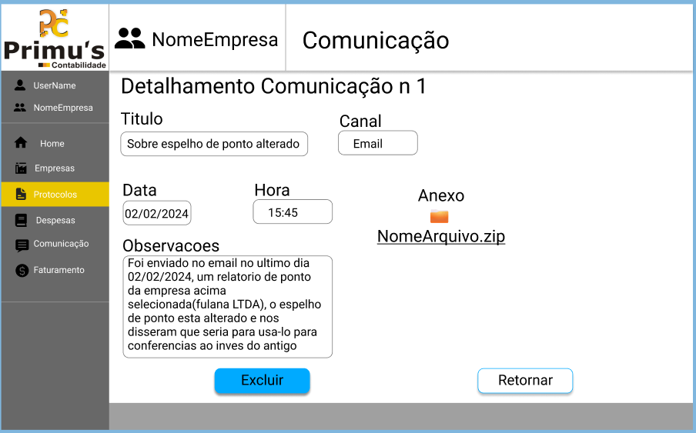

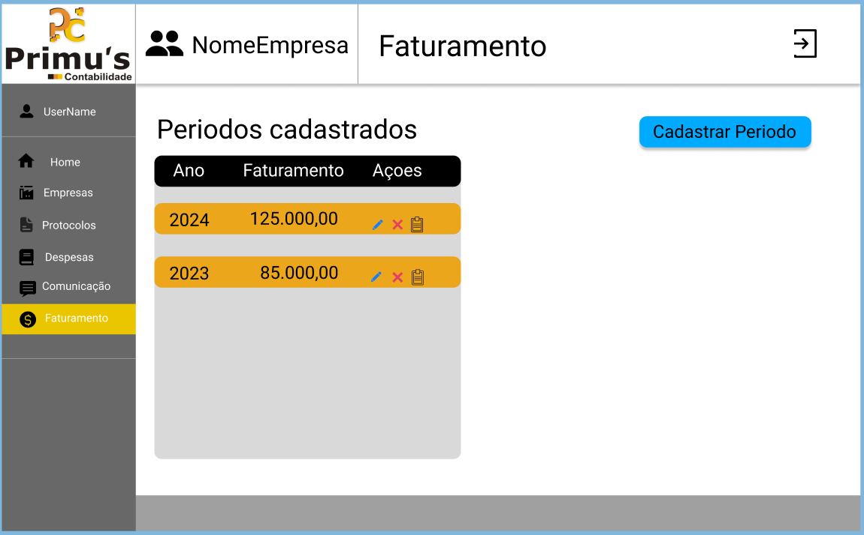

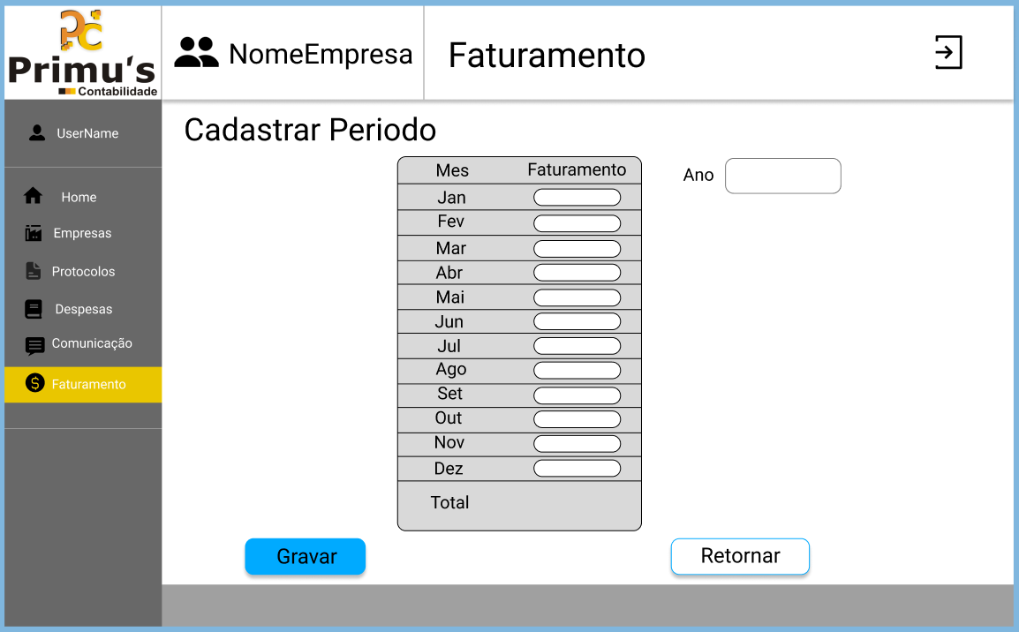

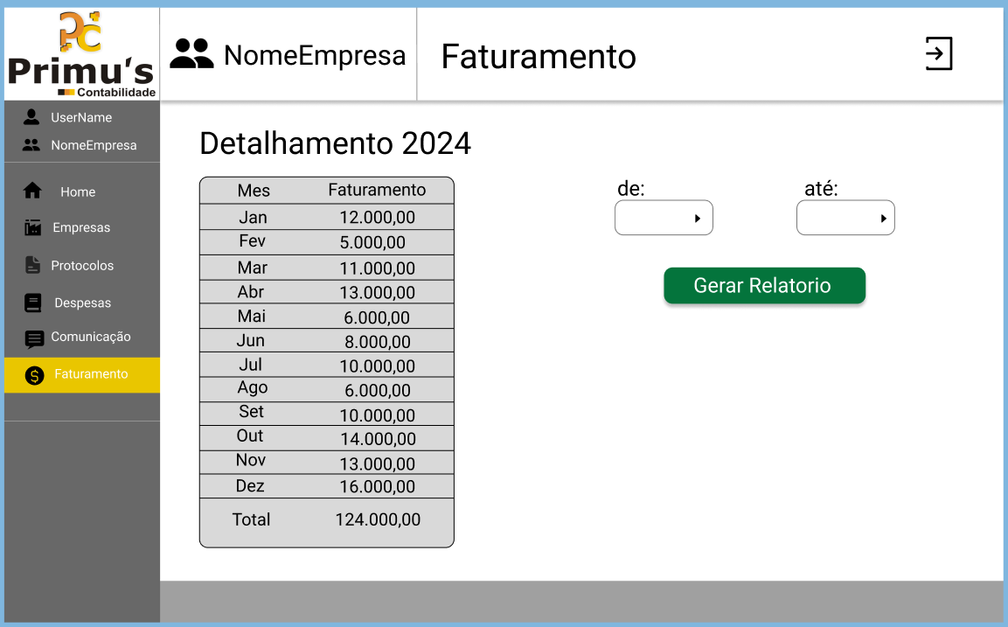

**ANEXO 1 – REFERÊNCIAS**

1. **Caderno de protocolo**

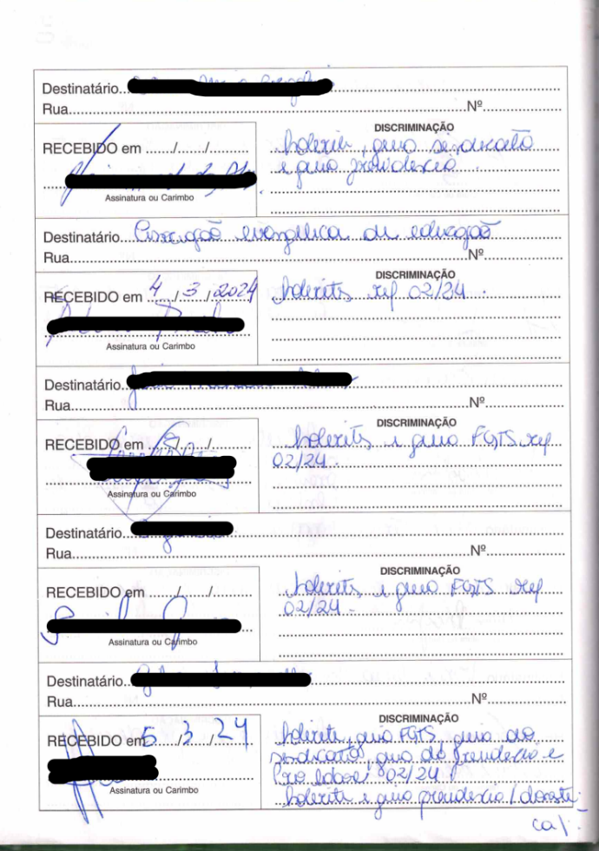

1. **Protocolo Avulso**

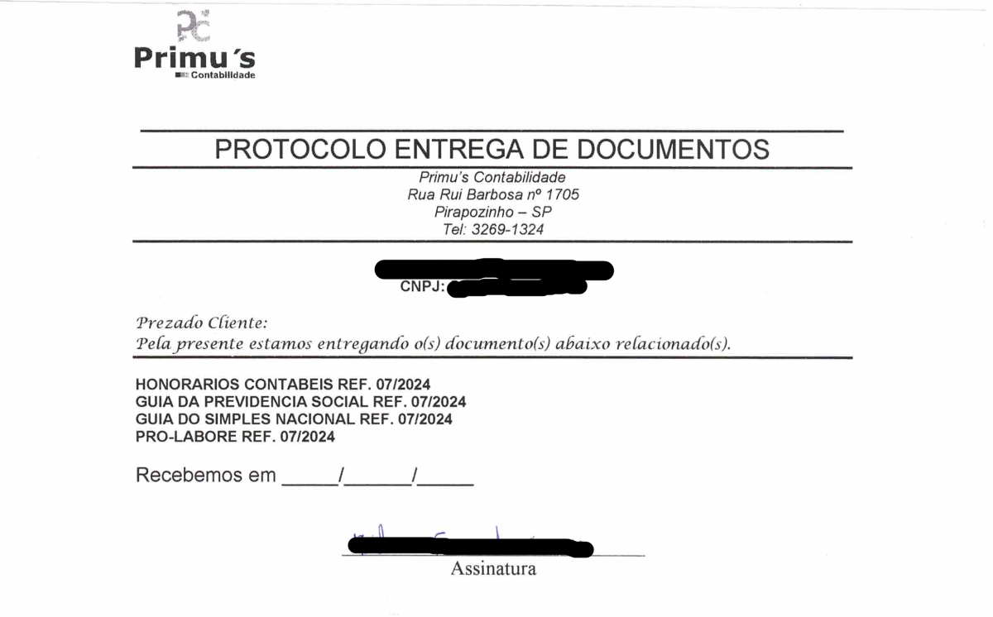

1. **Planilha de documentos entregues**

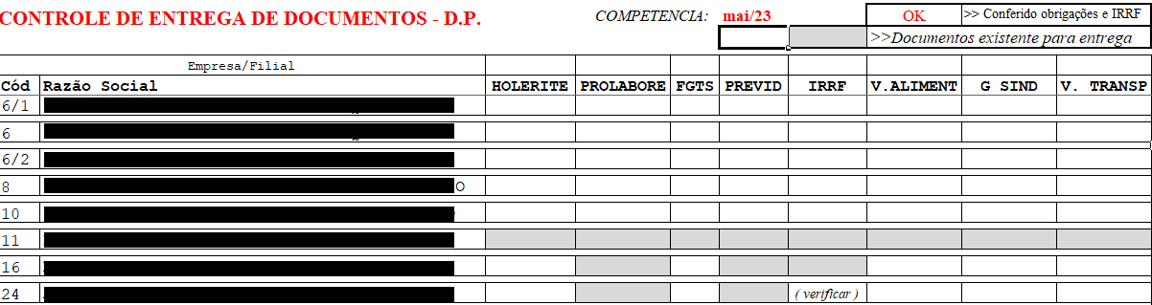

1. **Planilha faturamento MEI**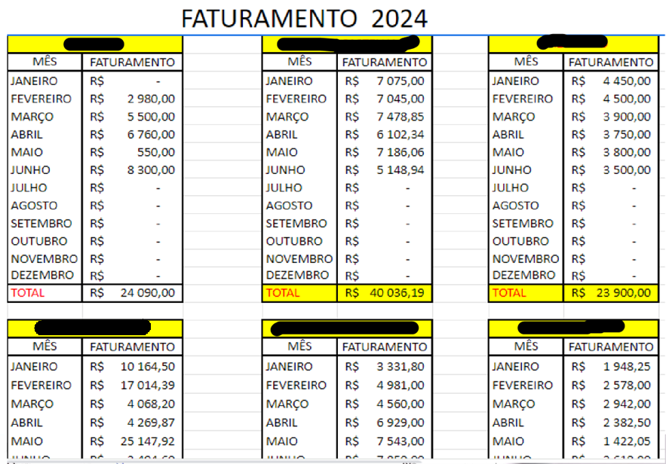
2. **Planilha faturamento empresas ME**

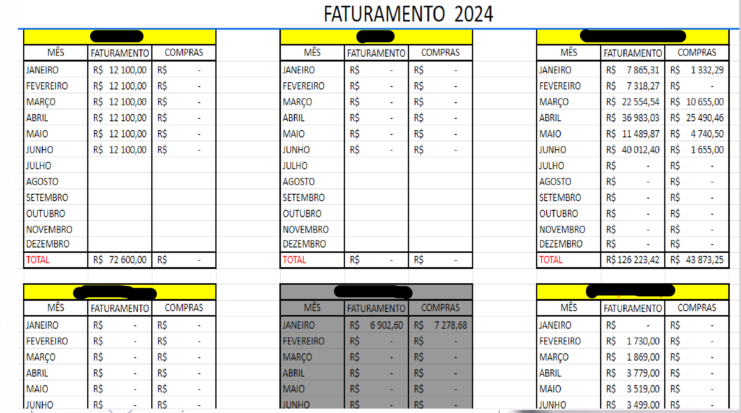

1. **Planilha de controle de faturamento detalhado**

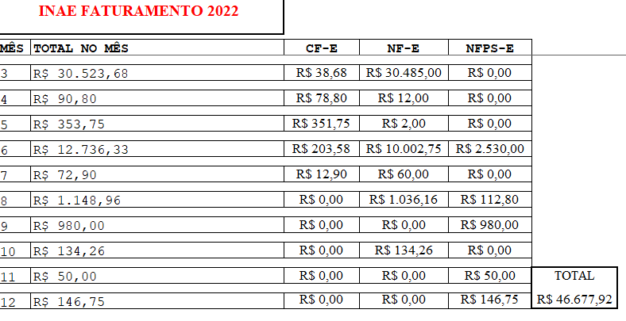

1. **Planilha de documentos recebidos**

